ASSUNTO :. INDICO PARA QUE O DEPARTAMENTO COMPETENTE, REALIZE LIMPEZA E MANUTENÇÃO NO BUEIRO LOCALIZADO NA RUA 1º DE JANEIRO, NA SANTA LUZIA.

DESPACHO

SALA DAS SESSÕES ____/____/_____

PRESIDENTE DA MESA

INDICAÇÃO , DE 2017

SENHOR PRESIDENTE,
SENHORES VEREADORES,

INDICO ao Exmo Senhor Prefeito Municipal para que o departamento competente, que realize limpeza e manutenção no bueiro localizado na Rua 1º de janeiro, na Santa Luzia.
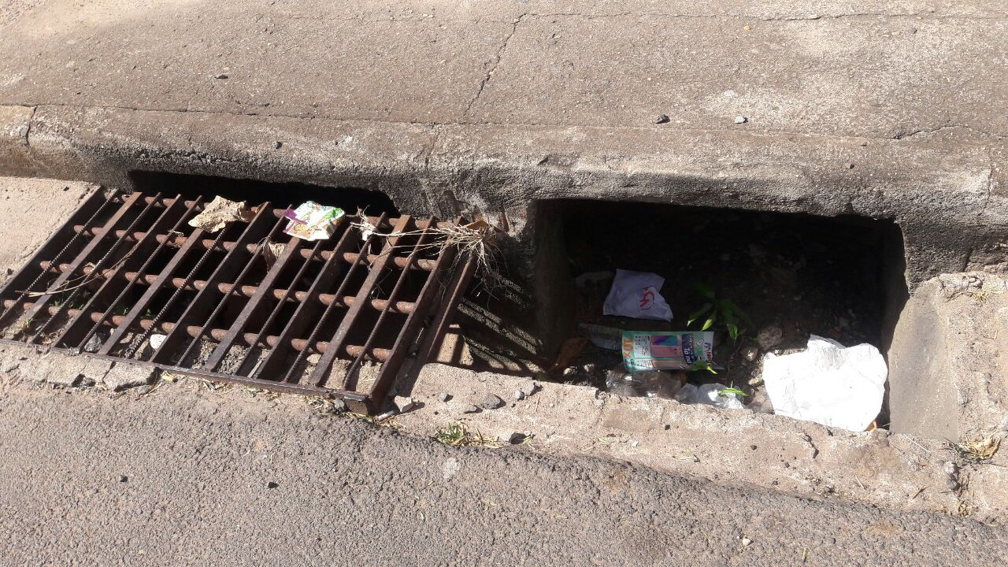

SALA DAS SESSÕES “VEREADOR SANTO RÓTOLLI”, aos 07 de abril de 2017

VEREADOR LUIS ROBERTO TAVARES

